ONTHAAL EN KALENDERS

DAGEN VAN DE WEEK:

|  |  |  |  |  |  |  |
| --- | --- | --- | --- | --- | --- | --- |
| Gerelateerde afbeelding  MAANDAG | Afbeeldingsresultaat voor dino tekening  DINSDAG | Afbeeldingsresultaat voor hond tekeningWOENSDAG | Afbeeldingsresultaat voor donderwolk tekeningDONDERDAG | Afbeeldingsresultaat voor vriend tekeningVRIJDAG | Afbeeldingsresultaat voor zaag tekeningZATERDAG | Afbeeldingsresultaat voor zon tekeningZONDAG |
|  |  |  |  |  |  |  |

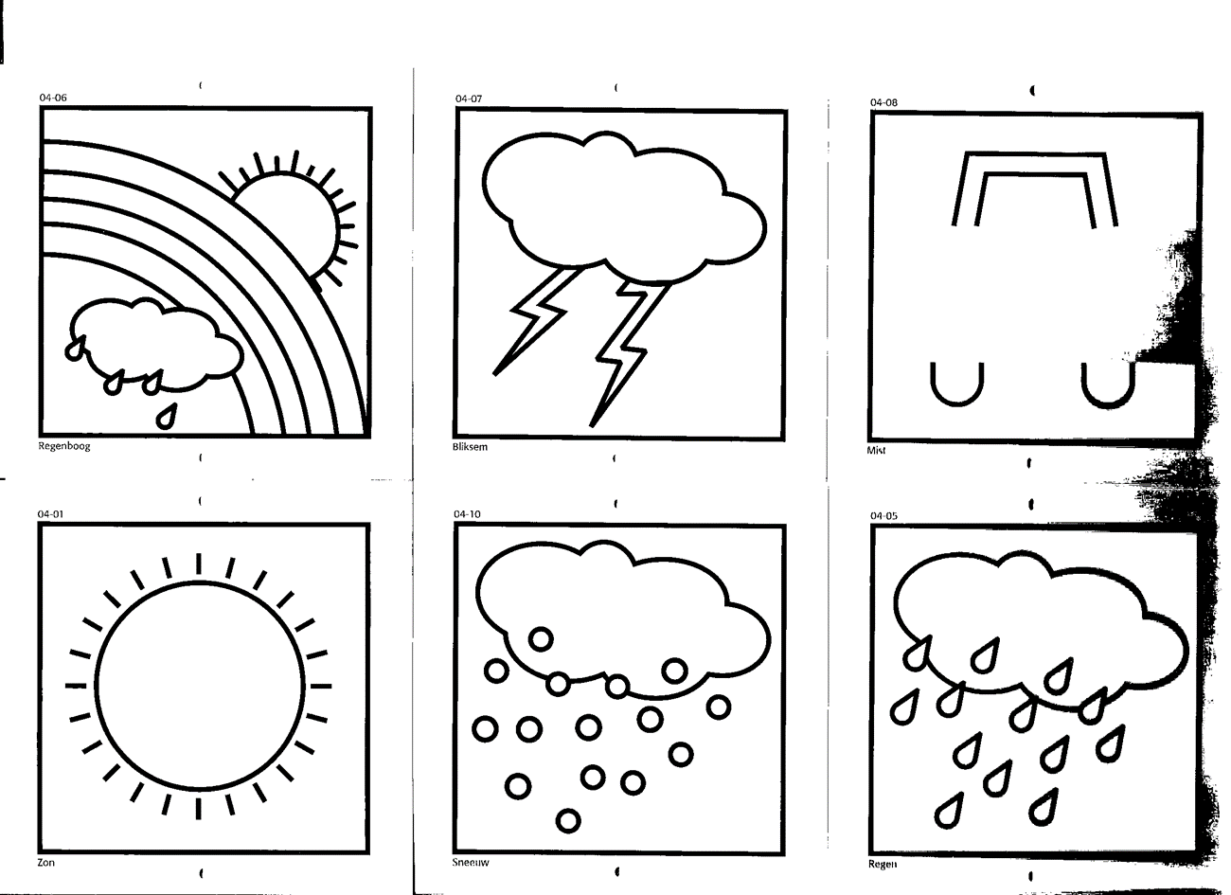HET WEER:



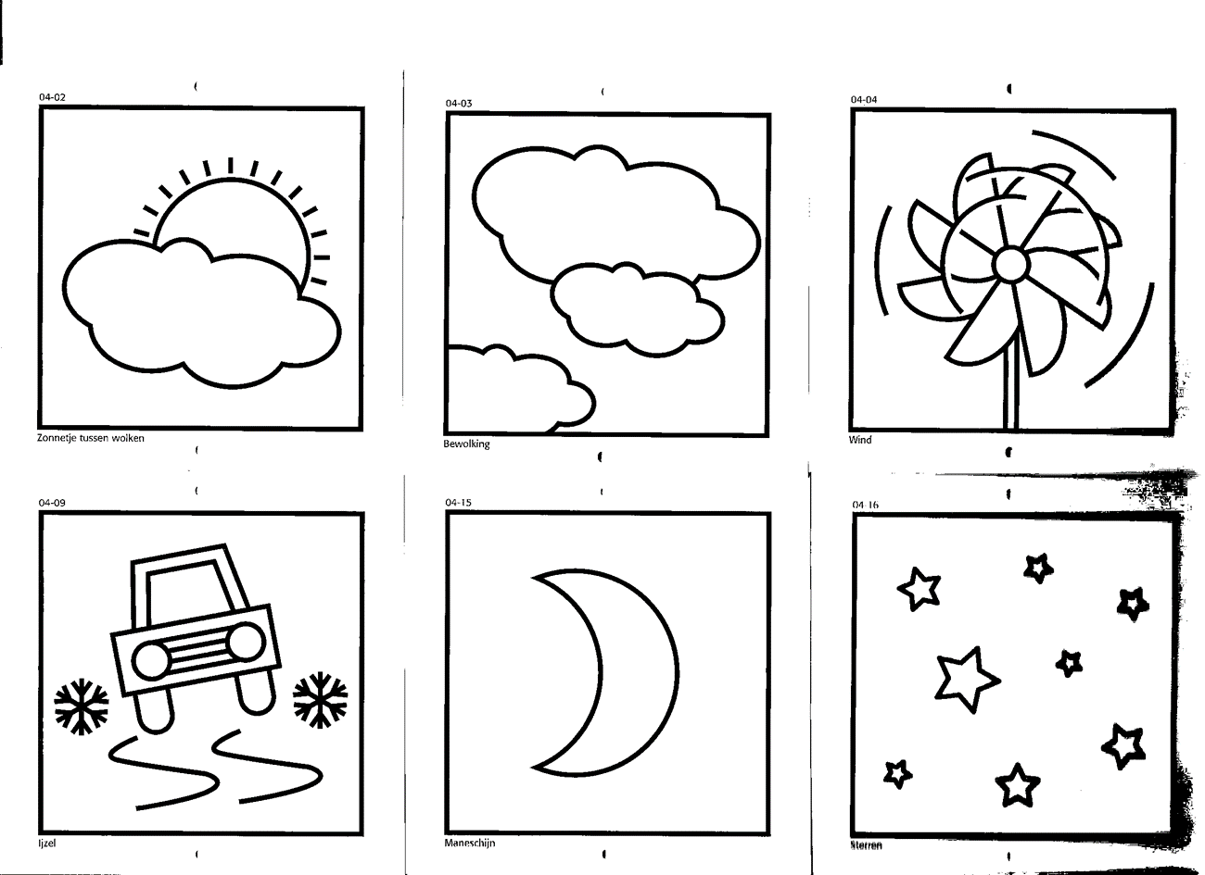

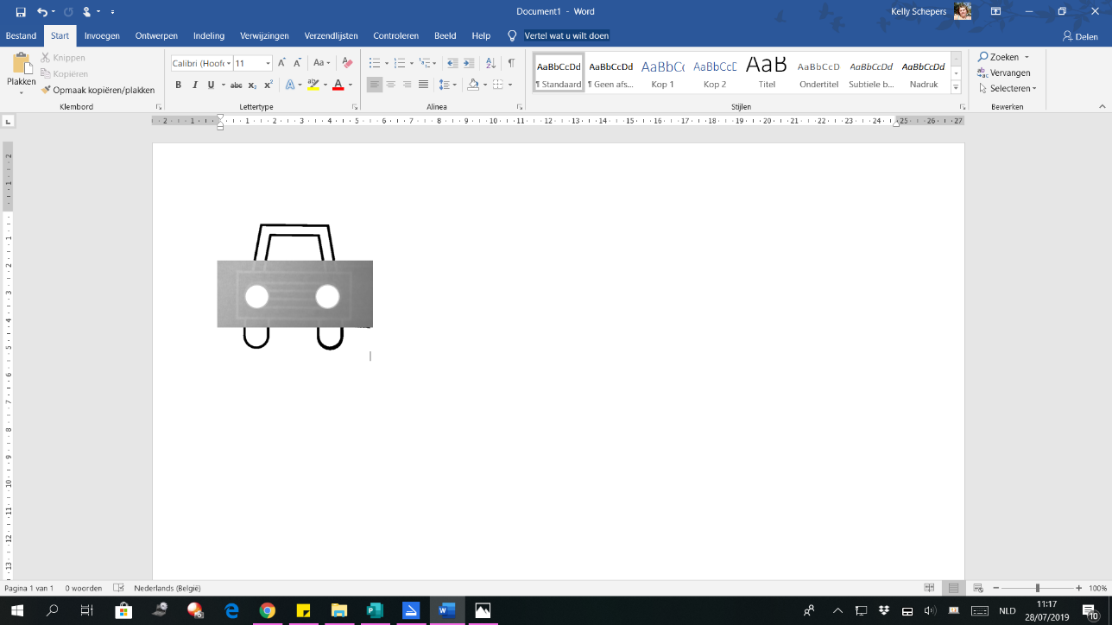

AANWEZIGHEDEN:

|  |  |
| --- | --- |
| Afbeeldingsresultaat voor mom and dad clipart black whiteVOLWASSENEN |  |
| Afbeeldingsresultaat voor kids clipart black whiteKINDEREN |  |

TAKENBORD:

|  |  |  |  |  |  |  |
| --- | --- | --- | --- | --- | --- | --- |
|  |  |  |  |  |  |  |